- DataBase- MySql
一、MySQL入门
1、简介MySQL
MySQL是一个真正多用户，多线程结构化查询语言数据库服务器，也是当前最流行的数据库语言。
MySQL是一个开放源码的关联式数据库管理系统，开发者为瑞典MySQL AB公司，目前属于Oracle公司。MySQL被广泛地应用在Internet上的中小型网站中。由于其体积小、速度快、总体拥有成本低，尤其是开放源码这一特点，许多中小型网站为了降低网站总体拥有成本而选择了MySQL作为网站数据库，但是不排除将来会收费。
与其他的大型数据库例如Oracle、DB2、SQL Server等相比，MySQL自有它的不足之处，但是这丝毫也没有减少它受欢迎的程度。对于一般的个人使用者和中小型企业来说，MySQL提供的功能已经绰绰有余，而且由于MySQL是开放源码软件，因此可以大大降低总体拥有成本。Linux作为操作系统，Apache和Nginx作为Web服务器，MySQL作为数据库，PHP/Perl/Python作为服务器端脚本解释器。由于这四个软件都是免费或开放源码软件，因此使用这种方式不用花一分钱（除开人工成本）就可以建立起一个稳定、免费的网站系统，被业界称为“LAMP“组合。

官方网站：
http://www.mysql.com/
下载网站
https://dev.mysql.com/downloads/mysql/

2、MySQL 各个版本区别
1、MySQL Community Server：社区版本，开源免费，但不提供官方技术支持（我们常用的MySQL版本）。
2、MySQL Enterprise Edition：企业版本，需付费，可以试用30天。
3、MySQL Cluster：集群版，开源免费。可将几个MySQL Server封装成一个Server。
4、MySQL Cluster CGE：高级集群版，需付费。
5、MySQL Workbench（GUI TOOL）：专为MySQL设计的ER/数据库建模工具。MySQL Workbench又分为两个版本，分别是社区版（MySQL Workbench OSS）、商用版（MySQL Workbench SE）。
3、Mysql的安装文件下载
1、在https://dev.mysql.com/downloads/mysql/网站中
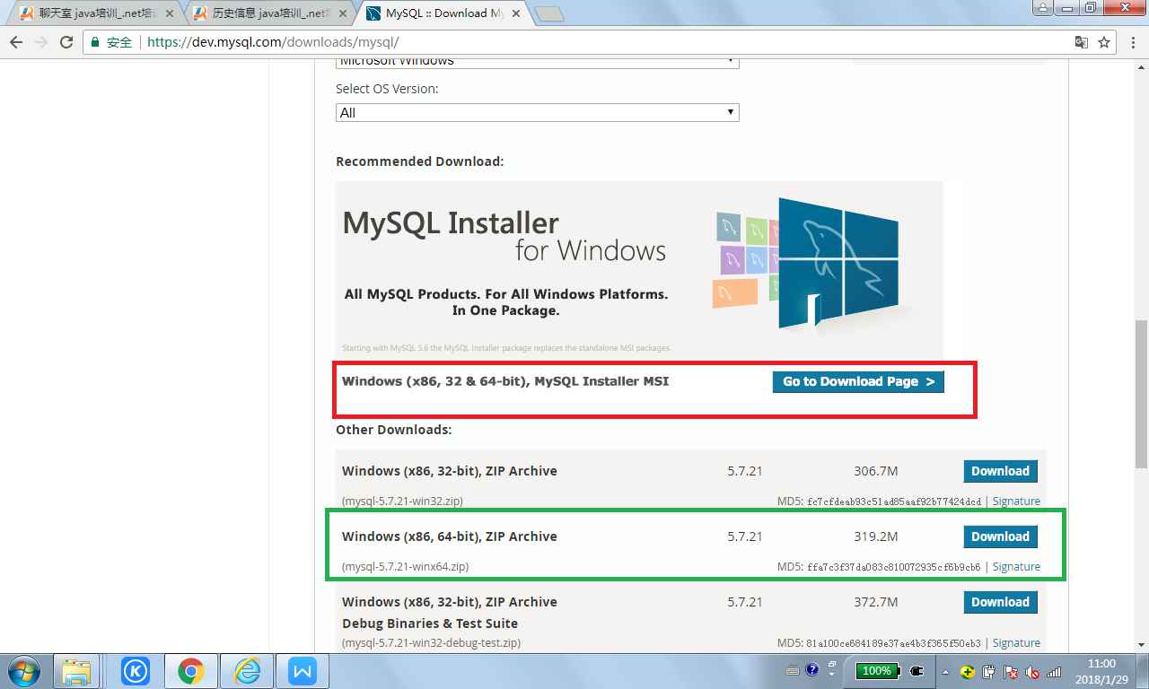
绿色框的是绿色版本，红色的是windows安装版本。
2、点击 go to Download page下载，就会进入如下页面:
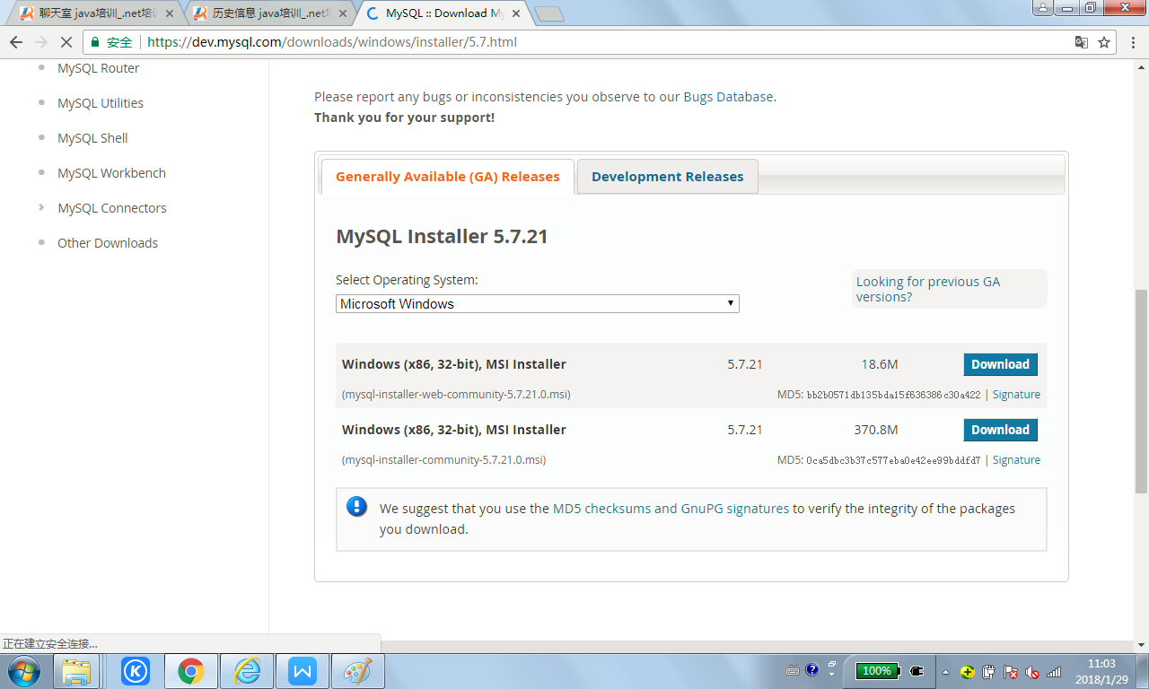
3、下载
点击上面的第二个Download按钮，进入下载页面，在页面的最下面点击No thanks, just start my download.
开始下载，下载完毕之后，会得到一个安装文件:mysql-installer-community-5.7.21.0.msi

4、MySql的安装
运行上面的安装文件，进入如下页面：
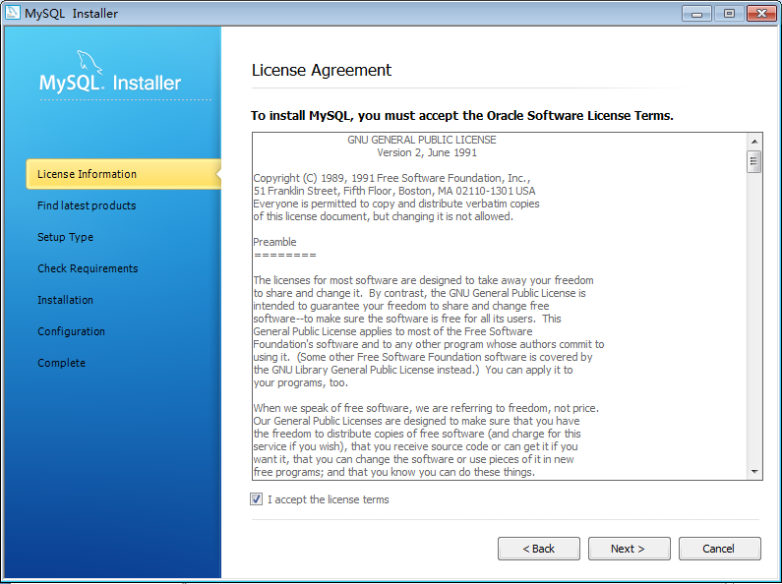
同意以上条文，进入如下界面：
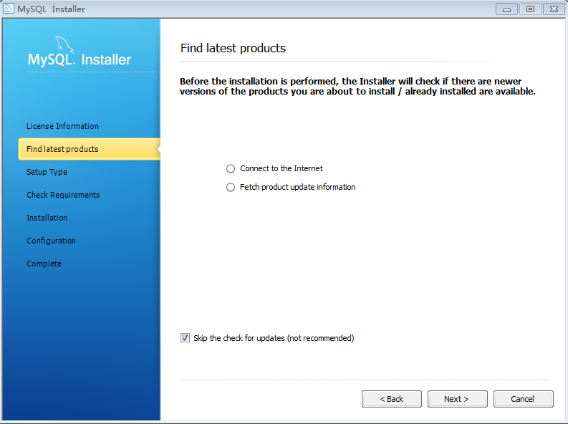
跳过升级到最新版本,进入到如下页面。
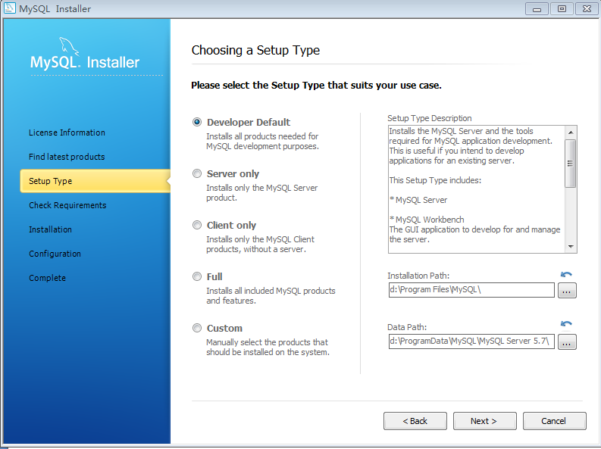
选择开发版本，点击“NEXT”。进入下页，安装前的必备检查。
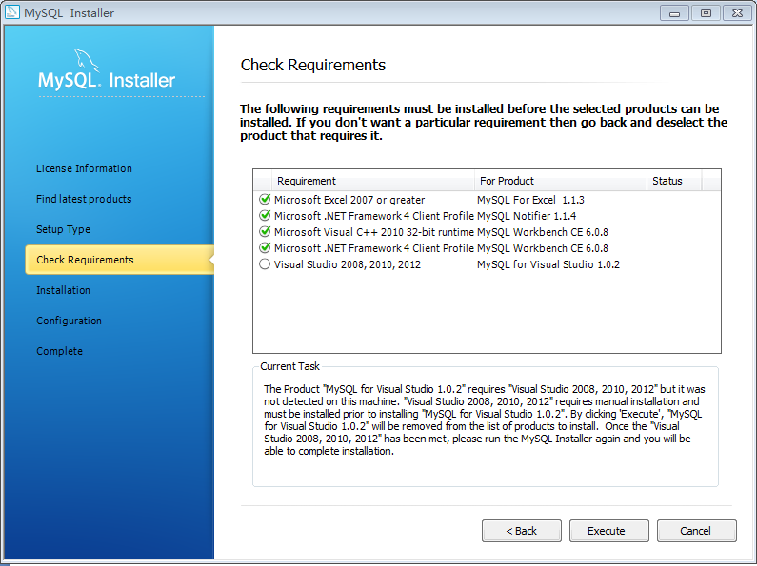
点击“Excelcute”,进入安装进程，包括安装的产品和状态。
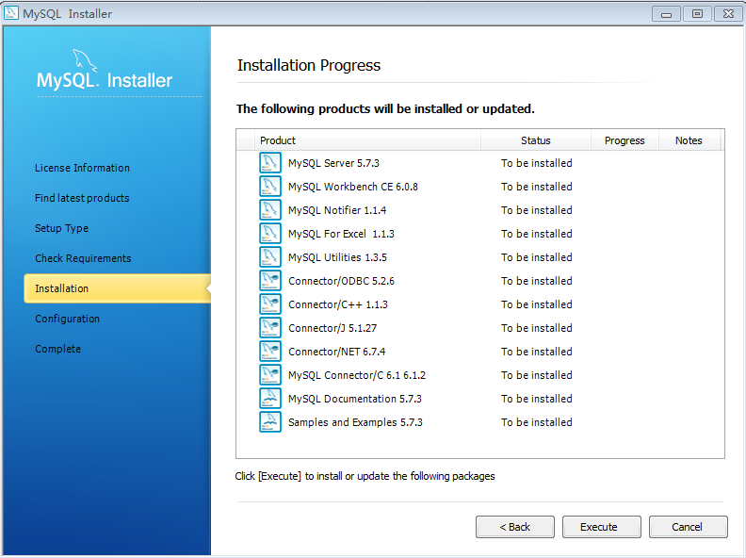

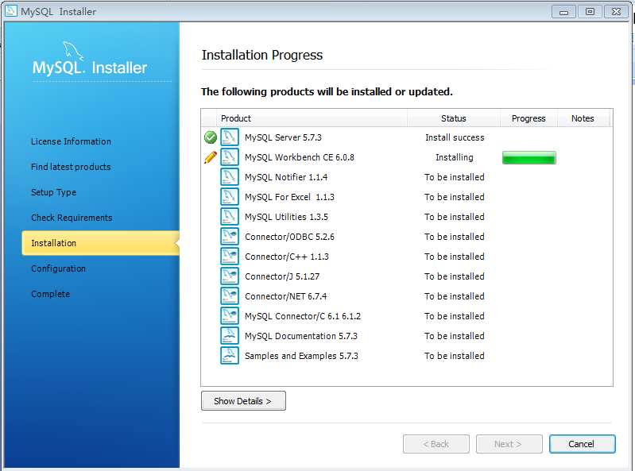
全部安装完毕出现如下的页面，点击“Next”。
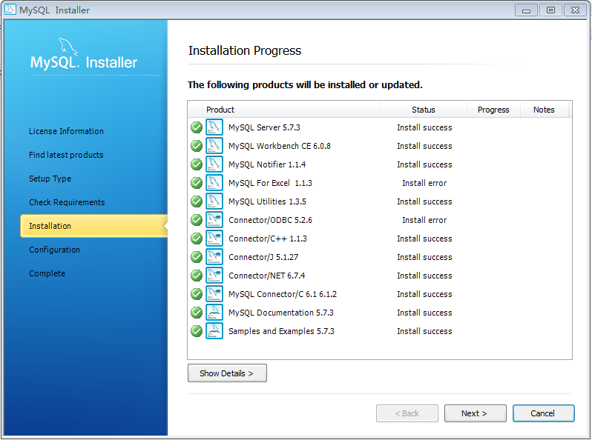

进入第一张配置页面：设置配置类型，开启TCP/IP 网络服务，设置MySql的端口号。
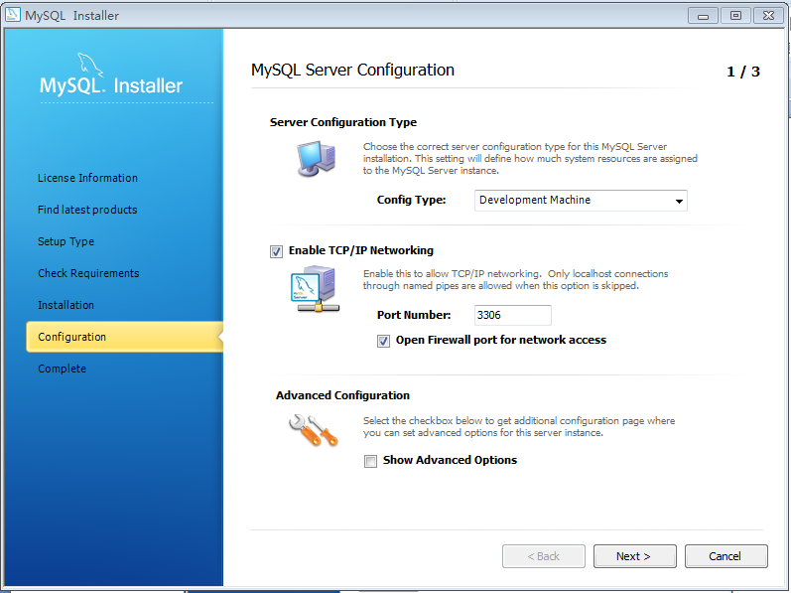
进入第二张配置页面：设置管理员密码。

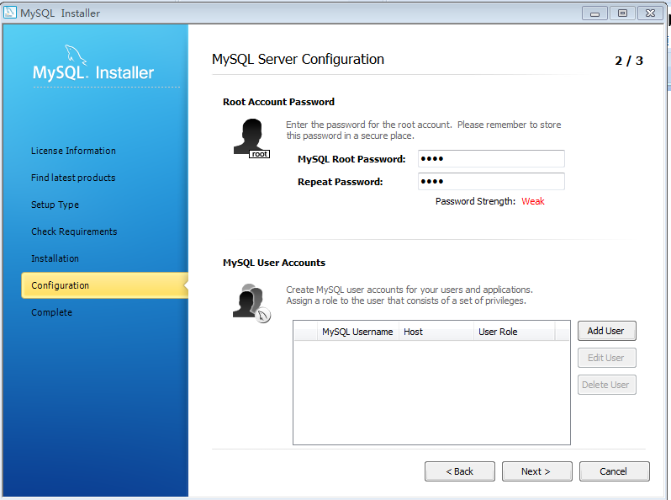
进入第三张配置页面：设置Mysql 服务名字，点击“NEXT”
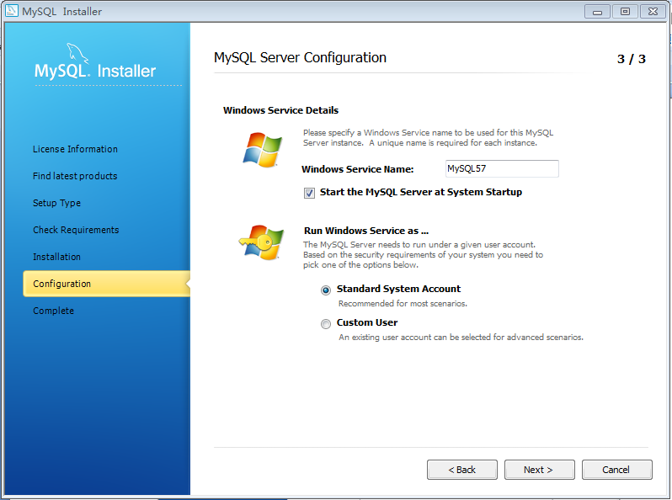
配置完以后，开始安装。
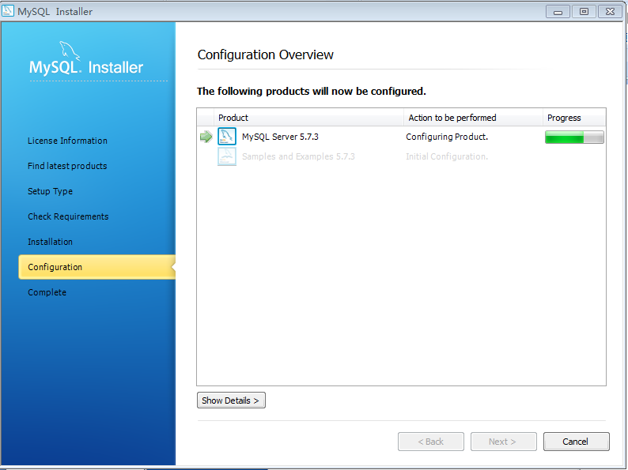
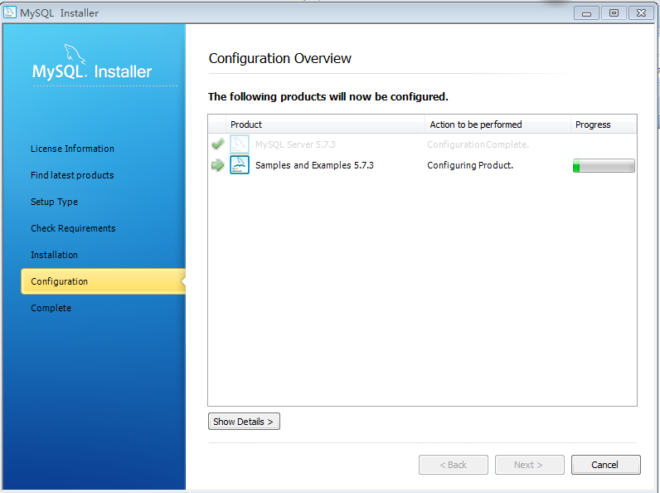
安装完毕。
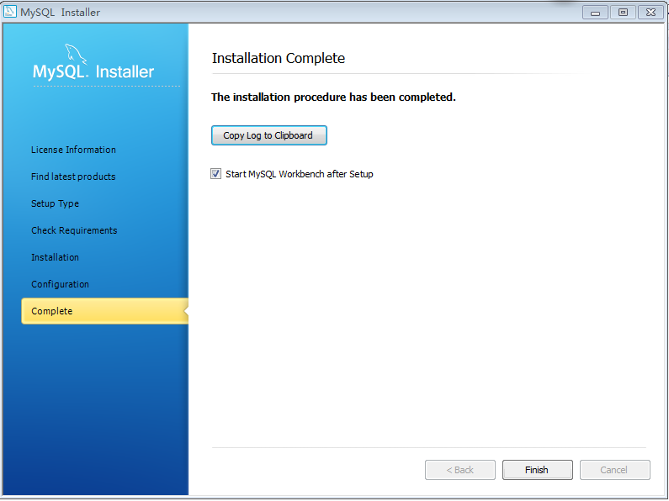
自动进入Mysql的图形操作工具-Mysql workbeanch
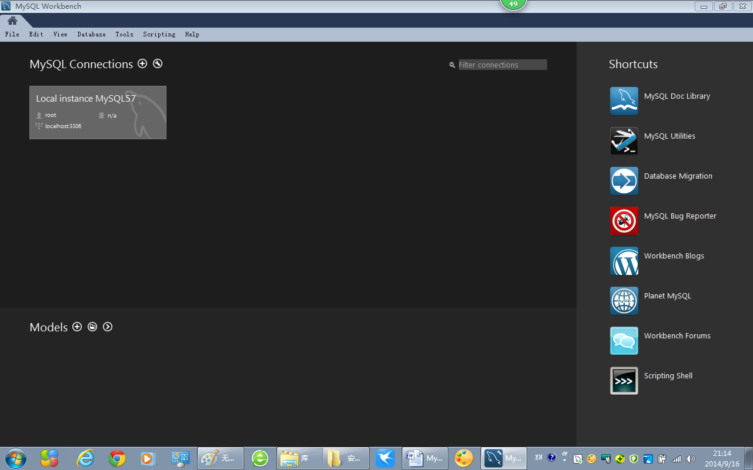
5、Mysql的卸载
Window菜单->所有程序->mysql->MYSQL Installer,如下图所示。
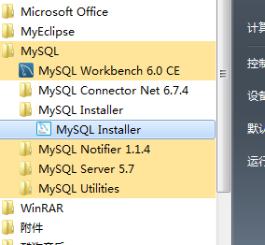

点击MYSQL Installer，进入下图：
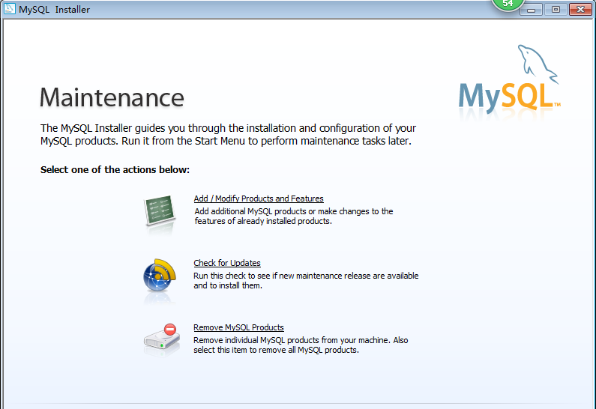
选择remove Mysql products;进入下图：
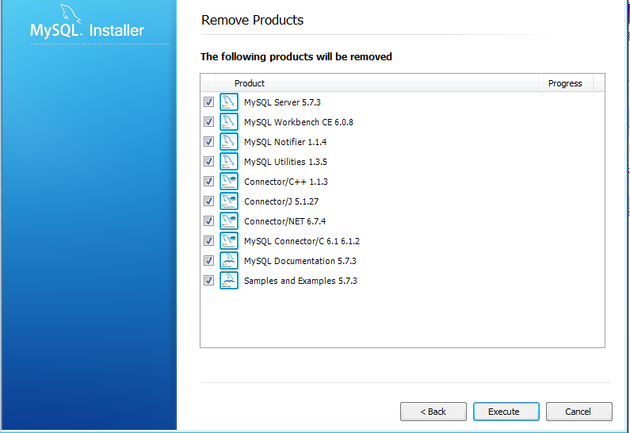
点击Execute。下图显示正在卸载。
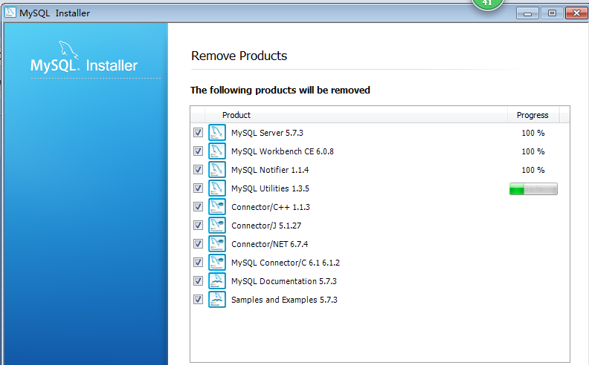
然后选择删除所有剩余文件夹、文件和数据，删除完毕。
6、MYsql服务的启动和关闭
方法一、
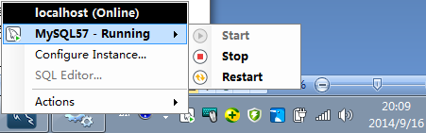
方法二：
打开本地服务（services.msc），
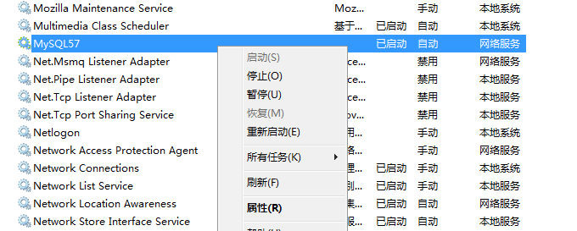
方法三：
打开CMD，输入相应的DOS命令：
停止MySql服务：net stop MySQL57
启动MySql服务：net start MySQL57
如下图所示：
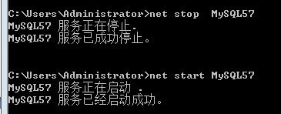
方法四：批处理
@符号在批处理中的作用是关闭当前行命令的回显,也就是不显示执行的是什么命令,只显示命令的结果!
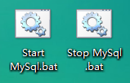

Start MySql.bat Stop MySql.bat
@echo 启动MySql @echo 停止MySql
@net start MySQL57 @net stop MySQL57
@echo 按任意键退出 @echo 按任意键退出
@pause @pause

二、Mysql的常见数据类型
最常用的MySQL数据类型是VARCHAR, DECIMAL, DATE, INT, TEXT 和 TIMESTAMP。
VARCHAR通常用来表示最多为255个字符的变量长度字符串。如果你要储存和处理字母数字类的数据，这种数据类型是最合适的。适用于这类数据的典型例 子包括人名，邮政编码，电话号码和不超过255个字符长度的任意字母数字组合。那些要用来计算的数字不要用VARCHAR类型保存，因为可能会导致一些与计算相关的问题。换句话说，可能影响到计算的准确性和完整性。
DECIMAL最适合保存那些将被用于计算的数据。在MySQL中，我们可以指定保存一些正当的数字。还可以指定是否允许存在负值。
指定DECIMAL类型的长度会有些棘手。例如，如果你需要在小数点前面保存五位数，且小数点后只保留三位，那么在数据库中其适当的长度将 是：Decimal(5+3,3)或 Decimal(8,3)，可以使用的数据包括：12345.678，56872.690，11.6和12.568等。而这些数字则会引发出错信 息：128781.1，8972865.231。
DATE数据类型来保存日期。MySQL中默认的日期格式是yyyy-mm-dd，精确到日期；
Datetime可以精确到秒。
INT数据类型可以用来保存那些不包含小数点的数字。INT代表整数。有些整数类型以及他们最多所能拥有的数字位我们必须有所了解：
·TINYINT——这个类型最多可容纳三位数。Tinyint
·SMALLINT——最多可容纳五位数。small
·MEDIUMINT——最多可容纳八位数。
·INT——可以容纳十位数。
·BIGINT——最多可容纳二十位数。
TEXT可以接受文本输入，VARCHAR只能接受255个字符，但是TEXT可以用来存储超量的数据。
当TIMESTAMP数据类型被选定，可以点击“CURRENT_TIMESTAMP”作为默认，MySQL会自动返回每个MySQL数据插入的确切时间。

mysql中char和varchar有什么区别?
char是一种固定长度的类型，varchar则是一种可变长度的类型，它们的区别是：
char(M)类型的数据列里，每个值都占用M个字节，如果某个长度小于M，MySQL就会在它的右边用空格字符补足．（在检索操作中那些填补出来的空格字符将被去掉）。
在varchar(M)类型的数据列里，每个值只占用刚好够用的字节再加上一个用来记录其长度的字节（即总长度为L+1字节）。

三、mysql comment line client命令
第一部分 基本命令
1、查看帮助信息
--help
-?
2、【查看mysql版本】mysql>select version();
mysql>status
3、【查看数据库】mysql>show databases;
4、【创建数据库】mysql>create database name; 注name不能含有非法字符，最大不能超过64字节。
5、【设置当前数据库】mysql>use 数据库名称;
select database()：获取当前使用的数据库名
6、【删除数据库】mysql>drop database name;
drop database if exists drop_database
在dos界面下，利用mysqladmin命令删除数据库。要询问是否真的删除。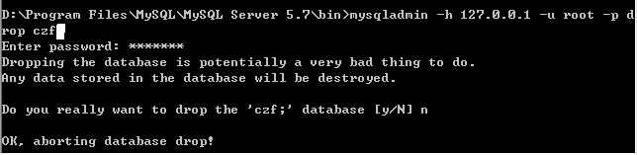
7、【查看数据库表】mysql>use 数据库名;
mysql>show tables;即可显示如下图数据库中的system的表。
Show tables;
8、使用describe查看特定表的设计
mysql>describe 表名;
desc表名;
8、如果未使用USE确定当前操作的数据库名称，也可以使用如下的形式
mysql>describe 数据库名.表名;
10、【创建数据库表】
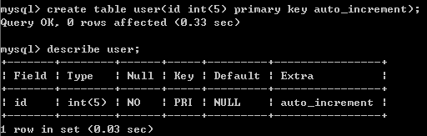
mysql> CREATE TABLE pet (name VARCHAR(20), owner VARCHAR(20),
-> species VARCHAR(20), sex CHAR(1), birth DATE, death DATE);
11、显示创建表pet的相关信息：
show create table pet;
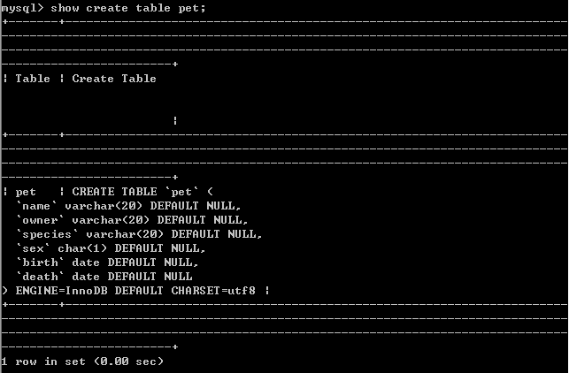
12、【删除数据库表】mysql>drop table 表名;

13、查看数据库表中数据】mysql>select * from 表名;
如果未使用USE确定当前操作的数据库名称，也可以使用如下的形式
mysql>select * from 数据库.表名;

当前是哪个数据库 | mysql> SELECT DATABASE();
当前数据库包含哪些表 | mysql> SHOW TABLES;
查看表结构 | mysql> DESCRIBE 表名;
查看服务器上当前存在什么数据库 | mysql> SHOW DATABASES;
使用test作为当前数据库 | mysql> USE test；// USE语句,必须在一个单行上给出
创建数据库 | mysql> CREATE DATABASE 库名；
创建数据库中的表 | create table TABLENAME (NAME1 int, NAME2 char(10), …… );
删除数据库前，有提示 | mysqladmin drop databasename
重命名表: | mysql > alter table t1 rename t2;
表中增加字段 | alter table dbname add column userid int(11) not null primary key auto_increment;
直接删除数据库，不提醒 | drop database name

第二部分 状态信息查询
- Show status;
- status;

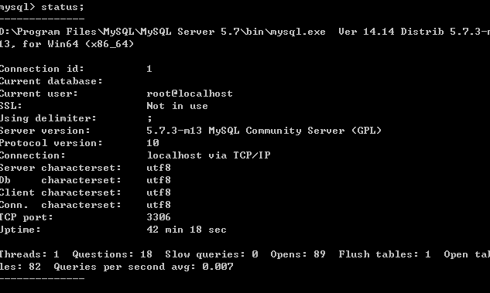

第三部分 字符集信息查询
1、查看 MySQL 数据库服务器和数据库字符集。
mysql> show variables like '%char%';
Variable_name ---
character_set_client |utf8 | -- 客户端字符集| character_set_connection |utf8|
character_set_database |utf8| -- 数据库字符集| character_set_filesystem |binary|
character_set_results|utf8|
character_set_server|utf8|-- 服务器字符集| character_set_system |utf8|
character_sets_dir | D:\MySQL Server 5.0\share\charsets\
mysql4.1及其之后的版本，对字符集的支持分为四个层次:
服务器(server)，数据库(database)，数据表(table)和连接(connection)：
character_set_server：这是设置服务器使用的字符集
character_set_client ：这是设置客户端发送查询使用的字符集
character_set_connection ：这是设置服务器需要将收到的查询串转换成的字符集
character_set_results ：这是设置服务器要将结果数据转换到的字符集，转换后才发送给客户端

2、查看当前安装的 MySQL 所支持的字符集。
mysql> show charset;或者
mysql> show char set
3、查看某一库的字符集
mysql> show create database test
4、查看某一表的字符集
mysql> show create table test
5、修改字符集
alter database mydb character set utf-8;
第四部分 用户信息查询
1、查看MySQL的当前用户
mysql> SELECT USER();
2、查看所有用户
mysql> SELECT user,host,password FROM mysql.user;
3、查询用户权限：
select * from mysql.user where user='root'

